**随机回归模型的多新息最小二乘参数估计算法**

第三组成员：魏铖磊 石跃飞 金维旭 杨志伟 高 轩

王 敏 孔颜芳 李光远 袁建野

**目录**

随机回归模型的多新息最小二乘参数估计算法 3

摘要 3

一、引言 3

二、算法推导 5

三、主要收敛结果 7

四、变区间MILS算法 8

五、OEMA模型 9

六、实例 13

1.原论文仿真实例 13

2.MILS算法辨识ARX系统 17

3.辅助模型辨识 19

小组仿真结论 21

七、结论 21

附录：证明 21

程序 24

参考文献 30

致谢 31

随机回归模型的多新息最小二乘参数估计算法

摘要：从新息修正的角度，对传统的标准最小二乘（LS）算法进行了扩展，提出了一种参数向量未知的线性回归模型的多新息最小二乘（MILS）辨识算法。由于所提出的MILS算法在每次迭代中都使用p新息（整数p>1新息的长度），因此与标准LS算法相比，参数估计的精度得到了提高。性能分析和仿真结果表明，该算法具有一致的收敛性。此外，介绍了一种新的变区间MILS算法，其关键是动态地改变区间，以处理某些采样数据丢失的情况。此外，还推导了一个基于辅助模型的带有色噪声的输出误差移动平均系统的MILS。给出了ARX系统的仿真结果。

关键词：递归辨识、参数估计、最小二乘法、多新息辨识、收敛性、随机过程。

一、引言

考虑回归模型的识别问题：



其中是系统输出，是由系统观测数据组成的信息向量，是一个均值为零的随机噪声，是要识别的参数向量，上标T表示矩阵转置。

假设 ,  , ，是可用的测量数据。为了方便起见，我们假设t是当前时间，t-i（i=1，2，...）是过去时间。

递推最小二乘法

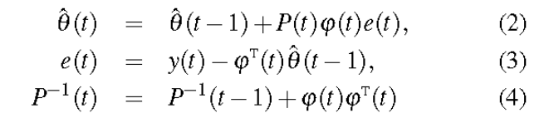

可以识别（1）,[4],[10]中的参数向量，其中表示时间t时的估计值，是协方差矩阵。

式（3）中的为标量值，称为[4]、[10]中的新息。为了与这个术语保持一致，本文给标准LS算法起了一个新的名字——单新息LS识别算法。从新息修正的角度出发，提出了一种基于多新息随机梯度的算法。本文将方程（3）中的标量新息e（t）扩展为一个向量，即多新息（整数p>2是新息的个数或新息向量的长度）。基于[1]中的多新息识别理论，从标准LS算法出发，推导出一种多新息最小二乘法来估计参数向量。提出的多新息LS算法的本质是在每一个递归计算中都使用了大量的P新息。因此，与仅包含一个新息点的标准LS算法相比，参数估计的精度可以显著提高。

随机过程理论和鞅理论是分析辨识算法收敛性的基本工具。基于这些工具，对LS识别算法的性能进行了大量的研究[2]、[3]、[6]、[7]、[9]、[11]、[12]。以随机过程理论[3]，[9]为例，得到了带遗忘因子的LS算法与LS算法的性能界的一致性，并用鞅证明了ARMAX模型扩展LS算法和双速率输出误差系统辅助模型LS算法的收敛性。收敛定理[2]，[12]；利用随机鞅理论[6]，[7]，[11]分析了LS算法、扩展的基于LS的自适应控制算法和模型参考自适应控制算法的收敛速度。同样地，本文将使用鞅收敛定理来检验所提出的多新息LS算法的收敛性。

此外，为了处理采样数据丢失的情况（例如网络系统的情况），本文在LS算法中引入了一种动态改变间隔的方案，从而提出了一种变区间MILS算法。

简单地说，论文的其余部分按如下方式组成。第二部分利用新息修正技术，推导了线性回归模型的多新息最小二乘辨识算法。第三部分分析了该算法的性能。第四节讨论了缺失数据系统的变区间MILS算法。第五节将MILS算法扩展到OEMA模型，给出了基于辅助模型的MILS算法。第六部分给出了本文结果的一个示例。最后，总结性发言在第七部分中给出。

二、算法推导

为了推导多新息最小二乘（MILS）识别算法，我们将标量新息e（t）扩展为新息向量（也称为多新息），并定义

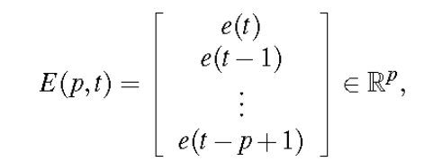

其中正整数p表示新息长度。从（3）开始，我们有



一般来说，合理假设在时间t-1比 (i=2,3,4...p-1)在时间t-i更接近。因此，新息向量可以表示为

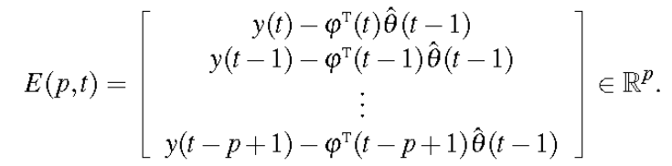

此外，将信息矩阵和叠加输出向量定义为

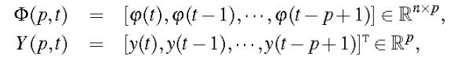

新息向量E（p，t）可写



可以知道

 ,  , .

因为（2）-（4）中的算法可以等效地表示为

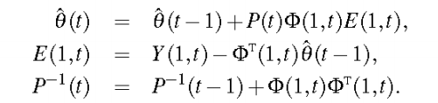

这里，多新息长度p等于1。接下来，如[1]所示，我们可以得出新息长度为p的MILS算法，如下所示：

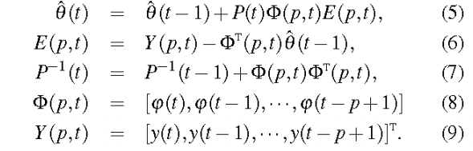

（6）中的是一种新息向量，即多新息，由此产生了“多新息最小二乘辨识算法”。当p =1时，MILS算法降低到标准LS算法。

为了初始化MILS算法，初始值和通常分别被视为零或很小的实向量和大正定矩阵，例如和其中是元素为1的n维列向量，p0是很大的正数，In代表n x n单位矩阵。

定义增益矩阵



则（5）-（9）中的MILS算法可等效表示为

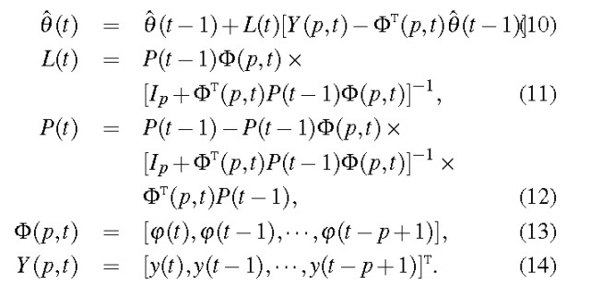

p =1时，该算法简化为（2）-（4）中的标准最小二乘算法。

综上所述，我们列出了当t增加时，用于递归计算参数估计向量的MILS算法所涉及的步骤：

1）采集输入输出数据并选择数据长度Le。

2）初始化，让t=1:P0=10^6,P(0)=p0In,(0)=1n/PO

3）从(13)中求出，(14)中求出。

4）用（11）计算L（t），用（12）计算P（t），用（10）计算

5）如果t=Le+1，则终止程序，并获得参数向量的估计；否则，将t增加1并转到步骤3。

三、主要收敛结果

让我们先介绍一些符号。E表示期望算子，矩阵X的范数由定义，表示方阵X的行列式；IMAX。和分别表示X的最大和最小特征值。

接下来，推导MILS算法的收敛性。

引理1：对于(1)中的系统和（5）-（9）中的算法，和任何i(i=0,1...p-1)中的MILS算法，则以下不等式成立：



本文中引理和定理的证明在附录中给出。

定理1：对于(1)中的系统和（5）-（9）中的算法，假设鞅差序列是由在t之前（包括t）的观测数据生成的代数序列，该序列满足噪声假设[4]：

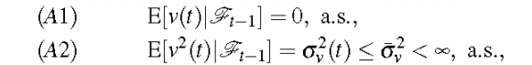

并且存在一个,,这使下列广义持续激励条件成立：

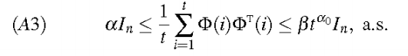

然后参数估计误差几乎肯定收敛到零，即 

从这个定理可以看出，对于相同的数据长度，mils算法给出的参数估计总是收敛到它们的真值，并且比标准LS算法得到的参数估计更精确，见后面的示例。

四、变区间MILS算法

在实践中，可能存在一些丢失的样本，即一些数据不可用或丢失。为了处理此类数据丢失的情况，我们定义了一个整数序列满足



当使始终可用于任何。例如，如果可用的测量数据

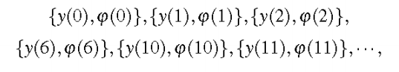

然后我们有



注意，上面的数据丢失案例框架包括没有丢失数据的场景作为特殊案例（仅取）采用ts替换（1）中的t，我们得到



基于该模型，类似于第二节的推导，得出了区间变化的MILS识别算法（简称V-MILS算法），如下所示：

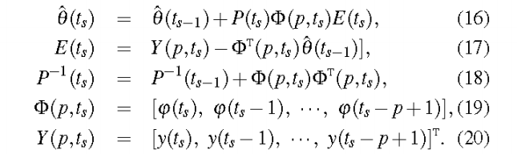

这种V-MILS算法的收敛性也可以用类似的方法证明。值得一提的是，除了所提出的V-MILS算法外，当然还有许多其他的方法可以处理丢失数据的问题（例如，对丢失数据进行零加权的加权最小二乘算法）。

五、OEMA模型

考虑图1中的OEMA（输出误差移动平均值）模型，

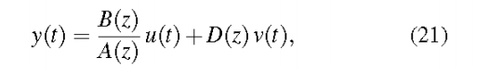

其中和分别是系统的输入和输出，是一个平均值为零的白噪声，代表一个单位延迟运算符，A(z)、B(z)和D（z）分别是以，和表示的多项式

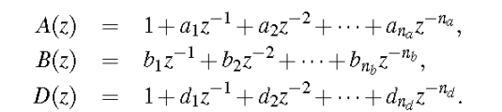

假设,和对于

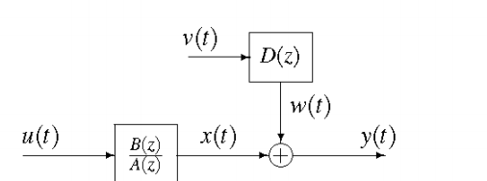

图1 OEMA模型

参考图1，定义内部变量，

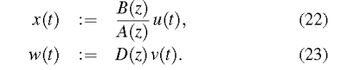

将（22）（23）带入（21）得



定义参数向量

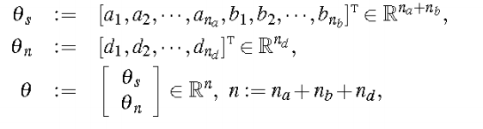

以及信息载体，

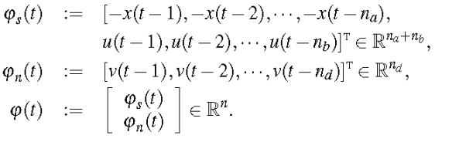

其中，下标s和n分别是单词system和noise的首字母。

方程式（22）-（23）可写为

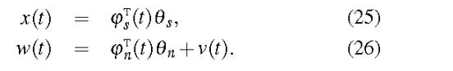

将（25）-（26）代入（24）得到

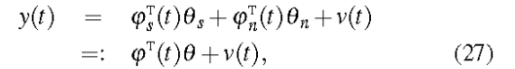

方程（27）是OEMA系统的识别模型。

设E表示期望算子，在时间t时的估计值为，在（10）-（14）中的mils算法不能直接用于识别（27）中的,因为（27）中的信息向量包含未知的内部变量x(t-i)和不可测量的项v(t-i)。这里的解决方案是基于辅助模型识别原理，构建一个辅助模型，如图2所示，其中是辅助模型的传递函数。

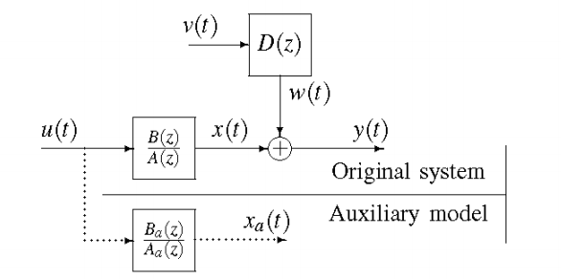

图2 OEMA系统MITH辅助模型

和 是与A(z) 和 B(z)相同阶数的多项式，是辅助模型的输出。 中的未知替换为辅助模型（或参考模型）的输出，而中的中的不可测量项v(t-i)替换为其估计值。定义

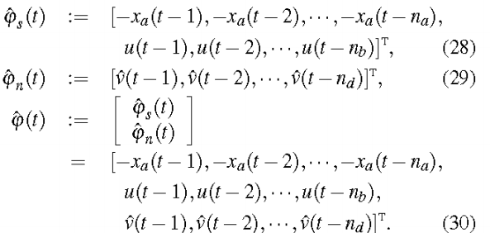

从图2可以看出

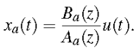

按照（22）和（25）的形式，可以写为矢量形式



其中和分别是辅助模型的信息向量和参数向量。辅助模型的信息向量和参数向量有多种选择方法。这里，我们把作为辅助模型的信息向量，把作为辅助模型的参数向量，因此我们得到



从（27）我们得到



用和替换上述方程中的和，剩余可通过以下公式计算：



用和替换信息向量中的 和，则可以重写

与（10）-（14）中的MILS算法类似，给出了基于辅助模型的多新息最小二乘辨识算法（简称AM-MILS算法）。

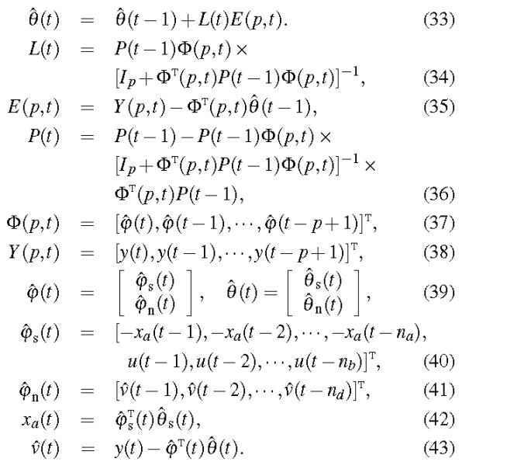

当p=1时，AM-MILS算法简化为基于辅助模型的最小二乘辨识算法。

六、实例

1.原论文仿真实例

考虑以下ARX系统：



其中和是系统的输入和输出，为平均值为零的噪声，A（z）和B（z）是单位延迟算子()中的多项式，并且

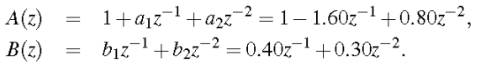

将参数向量和信息向量定义为

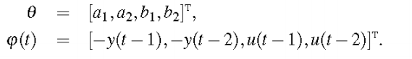

然后这个示例系统可以重写为



输入被视为具有零平均值和单位方差的不相关持续激励信号序列，被视为具有零平均值和方差的白噪声序列。我们也假设。vmils算法的参数估计及其不同新息下的误差长度如表1和2所示，相对t的参数估计误差如图3和图4所示，其中代表系统的干扰对讯息比。

表1

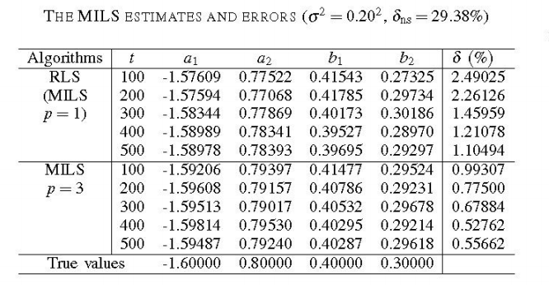

表2

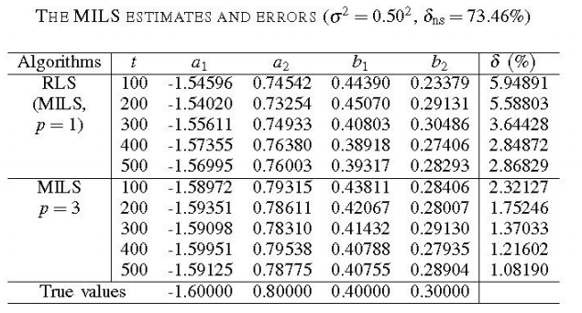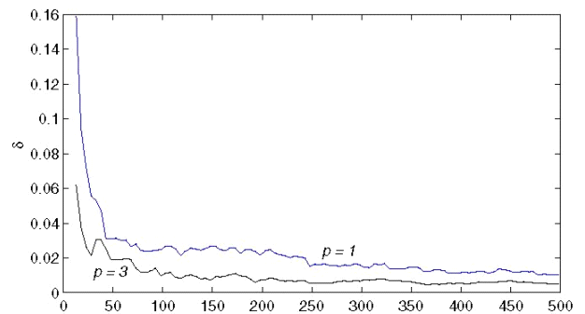图3 参数估计误差



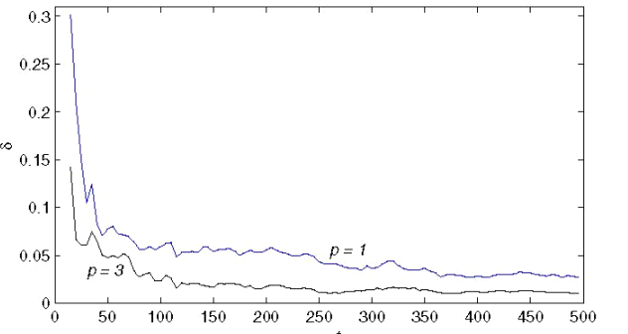图4 参数估计误差)

本文的理论分析和模拟结果如表一、表二和图三、图四所示，可以得出以下结论：

1． 的多新息ls估计比标准ls算法（p为1的mils估计）具有更高的精度，v-mils算法的参数估计误差随p的增大而减小，随着t的增大接近于零，低噪声水平导致参数估计收敛到真实值的速度很快。这证实了该方法的优点。

2．（2）-（4）中传统LS算法中的参数估计。 只使用当前数据对和单个，而（5）-（9）中提出的mils算法中的参数估计不仅使用当前数据还使用过去的数据进行更新。因此，可以提高参数估计的精度。

3.mils算法重复使用可用数据。也就是说，在时间t和时间t+1，数据是，和。因此，在两个连续的迭代中重复利用的数据为。这是提高参数估计精度的关键。

4.对于相同测量长度的数据，较大的迁移长度p会产生小的参数估计误差。换言之，较大的p会产生更精确的模型，但我们付出的是一项巨大的计算工作。另一方面，增加的计算量仍然是可以容忍和负担得起的，特别是在当今计算机的计算能力一天比一天翻一番的时代。

2.MILS算法辨识ARX系统

考虑ARX系统：A（z）y（t）=B（z）u（t）+v（t）；通过MILS算法及LS算法对该类模型进行辨识。其中，

输入设为为具有零平均值和单位方差的不相关持续激励信号序列，被视为具有零平均值的白噪声序列。



图5 p=3时MILS算法与LS算法误差逐步估计

如图，蓝虚线为MILS多新息递推最小二乘法估计参数误差，红线为LS（递推最小二乘法估计参数误差），此时多新息维数p=3,可以看到在200步后，多新息递推最小二乘法误差要比递推最小二乘法误差小一半，此时辨识出的参数为a1=-1.4989

a2=0.7005

b1=1.0001

b2=0.5036。



图6 p=10时MILS算法与LS算法逐步误差

此时多新息维数p=10，可以看到p=10时，多新息递推最小二乘法在150步左右误差快速减小，较p=3时更快的辨识出参数。



图7 LS算法辨识参数变化曲线

LS算法得到的参数：

a1=-1.50218481867659

a2=0.701137575321816

b1=0.993781362595873

b2=0.509024835482320



图8 MILS算法辨识参数变化曲线

a1=-1.49453541655092

a2=0.694776178776343

b1=0.997759908149889

b2=0.503240327182327

3.辅助模型辨识

考虑系统：y（t）=u（t）+D(z)v（t）；通过AM-MILS算法该类模型进行辨识。其中，

输入设为为具有零平均值和单位方差的不相关持续激励信号序列，被视为具有零平均值的白噪声序列。

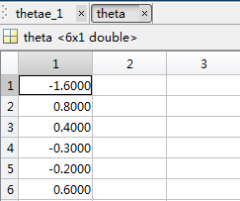

图9 OMEA模型各参数（真值）



图10 基于AM-MILS算法辨识OMEA系统所得的参数变化曲线

AM-MILS算法辨识参数最终得到：

a1=-1.61622118608429

a2=0.808388783884614

b1=0.403670705988450

b2=-0.308411282073347

d1=-0.225046034182541

d2=0.611156820411373

此时，辨识步长L=1200，新息维数p=10；

小组仿真结论

本组针对ARX模型，在同输入情况下，分别用MILS算法和LS算法对模型参数进行了辨识。发现多新息最小二乘法（p=3时）较经典的最小二乘算法有更高的精度。随着新息p维数的增加，MILS算法更快的逼近系统参数真值（p=10时MILS在约150步时接近真值，p=3时MILS在200步接近真值），表现出了不俗的快速性。

本组同时对编写了基于辅助模型的多新息最小二乘算法，用AM-MILS算法对LS算法无法进行参数辨识的OEMA模型进行了辨识，辨识结果较理想。

七、结论

推广了新息修正的概念，提出了一种随机回归模型的（区间变化）多新息最小二乘算法。该算法能有效地处理数据丢失的情况，提高参数估计的精度。仿真结果表明，该算法比传统的标准最小二乘法具有更高的参数估计精度。

附录：证明

从（7）中p(t)的定义证明引理1，我们得到

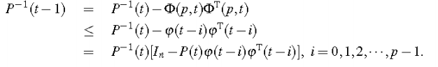

取上述方程两边的行列式并用给出

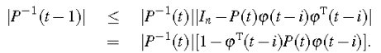

因此



除以，对t求和

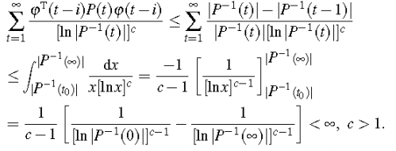

这就完成了引理1的证明。

定理1的证明 定义了参数估计误差向量



以及噪声矢量



用（5）-（6）和（1），我们有

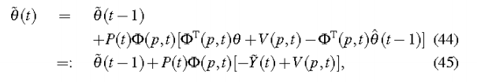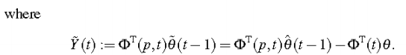

定义一个非负定函数



使用（7），（44），：

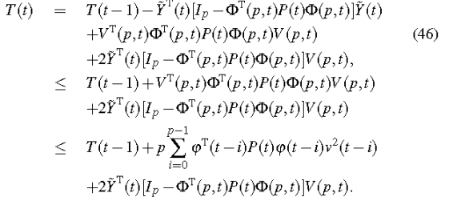

因为对于不相关，是可测量的，取上述不等式两边对的条件期望，并利用假设（Al）和（A2）给出



让



因为在是非递减的，我们有

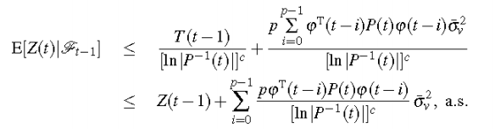

从引理1，应用马丁加收敛定理于上述不等式，右边第二项的和从t=1到t=无穷大是有限的， (LemmaD.5.3 in [4]) ，我们可以得出Z（t）几乎肯定（a.s）收敛于一个有限随机变量，例如，即

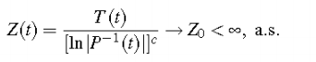.

也就是说，存在一个大的随机变量C，这样



根据T（t）的定义和上面的不等式，我们得到

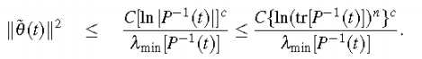

从（A3）和（7），我们有



因此



在这证明了定理1。

程序

1.mils算法程序

%多新息递推最小二乘参数估计（mils）

clear all; close all;

a=[1 -1.5 0.7]'; b=[1 0.5]'; d=1; %对象参数

na=length(a)-1; nb=length(b)-1; %na、nb为A、B阶次

L=400; %仿真长度

uk=zeros(d+nb,1); %输入初值：uk(i)表示u(k-i)

yk=zeros(na,1); %输出初值

u=3*randn(L,1); %输入采用白噪声序列

xi=sqrt(0.1)*randn(L,1); %白噪声序列

theta=[a(2:na+1);b]; %对象参数真值

p=10; %插入新息维数

thetae_mils1=zeros(na+nb+1,1); %mils算法thetae初值

P=10^6*eye(na+nb+1); %mils算法协方差矩阵P初值

phi=0.0*ones(na+nb+1,p); %mils算法构造多新息的系统输入输出信息阵phi

Y=0.0*ones(p,1); %mils算法构造多新息系统输出向量

Ip=eye(p);

s=0.0*ones(p,p);

se=0.0*ones(p,p);

for k=1:L

h=[-yk;uk(1:nb+1)];

for i=p:-1:2

phi(:,i)=phi(:,i-1); %构造多新息观测矩阵，第k步时，phi(p,t)第i列为上一步前一列值

end

phi(:,1)=h; %phi(p,t)第1列为系统信息向量h的值

y(k)=h'*theta+xi(k); %采集系统输出真值数据

for i=p:-1:2

Y(i,1)=Y(i-1,1); %构造多新息系统输出向量Y（p,t),第k步时，Y(p,t)第i行为上一步

end %上一行的值

Y(1,:)=y(k); %Y(p,t)第一行为该时刻观测到的输出y的值

%多新息递推最小二乘法

s=(Ip+phi'*P*phi);

se=inv(s);

K=P*phi*se;

thetae(:,k)=thetae_mils1+K*(Y-phi'*thetae_mils1);

P=P-P*phi*se*phi'*P;

%更新数据

thetae_mils1=thetae(:,k);

for i=d+nb:-1:2

uk(i)=uk(i-1);

end

uk(1)=u(k);

for i=na:-1:2

yk(i)=yk(i-1);

end

yk(1)=y(k);

end

plot([1:L],thetae); %line([1,L],[theta,theta]);

xlabel('k'); ylabel('MILS参数估计a、b');

legend('a_1','a_2','b_0','b_1'); axis([0 L -2 2]);

2.AM-MILS程序

%辅助模型递推最小二乘参数估计（AM-mils）

clear all; close all;

a=[1 -1.6 0.8]'; b=[0.4 -0.3]';c=[1 -0.2 0.6]'; d=1; %对象参数

na=length(a)-1; nb=length(b)-1;nc=length(c)-1; %na、nb、nd为A、B、D阶次

L=1200; %仿真长度

uk=zeros(d+nb,1); %输入初值：uk(i)表示u(k-i)

xk=zeros(na,1); %中间预估值x初值

wk=zeros(nc,1); %中间值v预估观测序列

ve=zeros(1,1); %单步误差预估初值

u=3*randn(L,1); %输入采用白噪声序列

xi=sqrt(0.1)*randn(L,1); %白噪声序列

v=0.0*ones(nc,1); %噪声初值

xx=0.0*ones(na,1);

theta=[a(2:na+1);b;c(2:na+1)]; %对象参数真值

theta_x=[a(2:na+1);b];

p=10;

thetae_1=zeros(na+nb+nc+1,1); %thetae初值

P=10^6*eye(na+nb+nc+1);

phi=0.0*ones(na+nb+nc+1,p);

Y=0.0*ones(p,1);

thetae=0.0*ones(na+nb+nc+1,L);

Ip=eye(p);

s=0.0*ones(p,p);

se=0.0*ones(p,p);

for k=1:L

h=[-xk;uk(1:nb+1);wk];

hs=[-xk;uk(1:nb+1)];

for i=p:-1:2

phi(:,i)=phi(:,i-1);%构造多新息观测矩阵

end

phi(:,1)=h;

w(k)=xi(k)+v'*c(2:nc+1); %噪声中间值w序列(真值)

x(k)=hs'*theta_x; %系统中间值x序列（真值）

y(k)=x(k)+w(k); %系统输出y(真值)

for i=p:-1:2

Y(i,1)=Y(i-1,1);

end

Y(1,:)=y(k);

%多新息递推最小二乘法

s=(Ip+phi'*P*phi);

se=inv(s);

K=P*phi*se;

thetae(:,k)=thetae_1+K*(Y-phi'*thetae_1);

P=P-P*phi*se*phi'*P;

xa=hs'*thetae(1:na+nb+1,k);

ve=y(k)-h'*thetae(:,k);

%更新数据

thetae_1=thetae(:,k);

for i=na:-1:2

xk(i)=xk(i-1);

end

xk(1)=xa;

for i=na:-1:2

xx(i)=xx(i-1);

end

xx(1)=x(k);

for i=d+nb:-1:2

uk(i)=uk(i-1);

end

uk(1)=u(k);

for i=nc:-1:2

wk(i)=wk(i-1);

end

wk(1)=ve;

for i=nc:-1:2

v(i)=v(i-1);

end

v(1)=xi(k);

end

plot([1:L],thetae); %line([1,L],[theta,theta]);

xlabel('k'); ylabel('AM-MILS参数估计a、b、d');

legend('a_1','a_2','b_0','b_1','c_1','c_2'); axis([0 L -2 2]);

参考文献

[1]F.Ding和T.Chen，“多创新梯度类型识别方法的性能分析”，Autornatica，第43卷，第1期，第1-14页，2007年。

[2]F.Ding和T.Chen，“使用辅助模型的双速率系统的组合参数和输出估计”，Autornatica，第40卷，第10期，第1739-17482004页。

[3]F.Ding和T.Chen，“时变系统MITH有限测量数据的遗忘因子最小二乘算法的性能界限”，电路与系统的IEEE汇刊-I:常规论文，第52卷，第3期，第555-566页，2005年。

[4]G.C.Goodvvin和K.S.sin，自适应滤波、预测和控制。新泽西州上萨德尔河：Prentie Han，1984年。

[5]F.Ding和T.Chen，“使用辅助模型的双速率系统的组合参数和输出估计”，Autornatica，第40卷，第10期，第1739-17482004页。

[6]T.L.Lai和C.Z.Wei，“随机回归模型中的最小二乘估计及其在动态系统识别和控制中的应用”，7He Atnals of Statistics，第10卷，第1期，第154-166页，1982年。

[7]T.L.Lai和C.Z.Wei，“扩展最小二乘法及其在线性系统自适应控制和预测中的应用”，IEEE自动控制汇刊，第31卷，第10期，第898-906页，1986年。

[8]F.Ding和T.Chen，“基于有限脉冲响应模型的双速率系统识别”，《自适应控制与信号处理国际期刊》，第18卷，第7期，第589-598页，2004年。

[9]L.Ljung，“最小二乘识别方法的一致性”，《IEEE自动控制交易》，第21卷，第5期，第779-781页，1976年。

[10]L.Ljung，系统标识：7heon.&apos;用户（第二版EDN）。汉普伦蒂斯：恩格伍德悬崖，新泽西州，1999年。

[11]W.Ren和P.K.Kumar，“随机自适应预测和模型参考控制”，《IEEE自动控制学报》，第39卷，第10期，2047-2060页，1994年。

[12]V.Solo，“AML的融合”，《IEEE事务自动控制》，第24卷，第6期，958-96219979年。

致谢

 在学习中,王老师严谨的治学态度、丰富渊博的知识、精益求精的工作态度以及侮人不倦的师者风范是我终生学习的楷模，王老师的高深精湛的造诣与严谨求实的治学精神，将永远激励着我。在此，谨向王老师致以衷心的感谢和崇高的敬意！

另外，感谢王老师给予我们这样一次机会，能够共同地完成一个课程设计，使我们在这学期快要结束的时候，能够将学到的知识应用到实践中，增强了我们实践操作和动手应用能力，提高了独立思考的能力。

其次，感谢三组的所有组员，是大家的团结合作，才让我们解决一个又一个的难题，让我们的设计更加的完善。我相信，在这期间，我们不仅学习到很多新知识，而且也开阔了自己的视野，提高了自己的设计能力。

最后，再一次感谢王老师和三组全体组员。